**Program Structure**

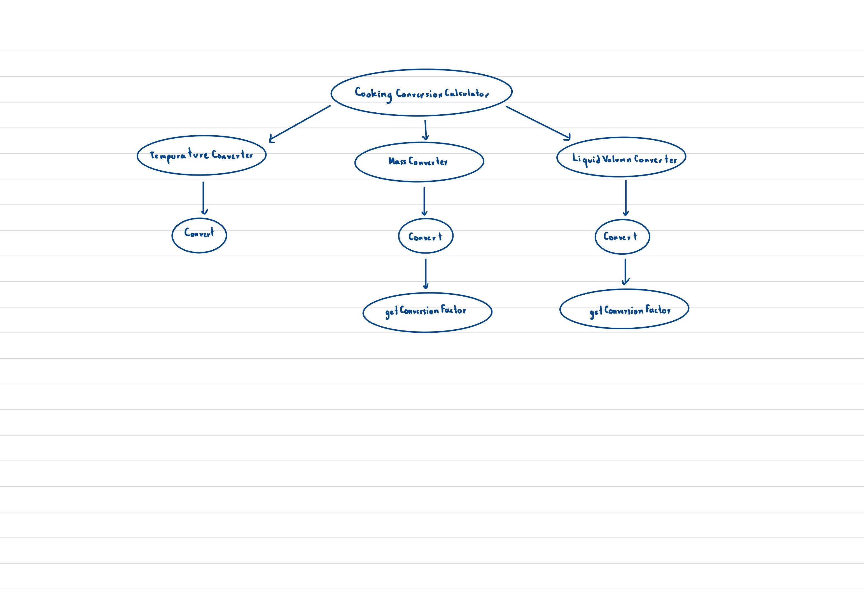

**Top-down Integration**

|  |  |  |  |  |  |  |
| --- | --- | --- | --- | --- | --- | --- |
| Unit under test | List of Stubs/Drivers | result | Stub’s return value | Expected results | Actual results | Pass/Fail/No run |
| CookingConversion Calculator | LiquidVolumeConverter, MassConverter, TemperatureConverter | ค่าที่ Expect เกิดจากการแปลงค่าของ Temperature, Mass และ Liquid ออกมา ตามลำดับ โดย Temperature จะแปลงจาก Celsius ไปเป็น Fahrenheit คำนวณจาก (100 * (9/5)) + 32, Mass จะแปลงจาก gram ไปเป็น oz คำนวณจาก 200 * 0.035 และ Liquid จะแปลงจาก ml ไปเป็น cup คำนวณจาก 2 * 250 | 212.0, 7.0, 500.0 | 212.0, 7.0, 500.0 | 212.0, 7.0, 500.0 | Pass, Pass |
| TemperatureConverter | Convert (Temperature) | ค่าที่ Expect เกิดจากการแปลงค่าของ Temperature โดยจะแปลงจาก Fahrenheit ไปเป็น Celsius คำนวณจาก (50 – 32 ) * (5/9) และ แปลงจาก Celsius ไปเป็น Fahrenheit ตำนวณจาก  (100 * (9/5)) + 32 | 10.0, 50.0 | 10.0, 50.0 | 10.0, 50.0 | Pass, Pass |
| Convert (Temperature) | - | ค่าที่ Expect เกิดจากการแปลงค่าของ Temperature โดยจะแปลงจาก Fahrenheit ไปเป็น Celsius คำนวณจาก (50 – 32 ) * (5/9) และ แปลงจาก Celsius ไปเป็น Fahrenheit ตำนวณจาก  (100 * (9/5)) + 32 | - | 10.0, 50.0 | 0.0, 132.0 | Fail, Fail |
| MassConverter | Convert (Mass) | ค่าที่ Expect เกิดจากการแปลงค่าของ Mass โดย การแปลงจาก Cup ไปเป็น Gram คำนวณจาก(2 × 125) = 250 กรัม  การแปลงจาก Tablespoon ไปเป็น Gram คำนวณจาก (3 × 8) = 24 กรัม  การแปลงจาก Teaspoon ไปเป็น Gram คำนวณจาก (4 × 3) = 12 กรัม  การแปลงจาก Ounce (oz) ไปเป็น Gram คำนวณจาก (3 × 28.349) = 85.047 กรัม  การแปลงจาก Pound ไปเป็น Kilogram คำนวณจาก (5 × 0.454) = 2.27 กิโลกรัม  การแปลงจาก Gram ไปเป็น Ounce (oz) คำนวณจาก (10 × 0.035) = 0.35 ออนซ์  การแปลงจาก Kilogram ไปเป็น Pound คำนวณจาก (7 × 2.205) = 15.435 ปอนด์ | 250.0, 24.0, 12.0, 85.047, 2.27, 0.35, 15.435 | 250.0, 24.0, 12.0, 85.047, 2.27, 0.35, 15.435 | 250.0, 24.0, 12.0, 85.047, 2.27, 0.35, 15.435 | Pass, Pass, Pass, Pass, Pass, Pass, Pass |
| Convert (Mass) | getConversionFactor (Mass) | ค่าที่ Expect เกิดจากการแปลงค่าตัวคูณของ Mass  การแปลงจาก Cup ไปเป็น Gram = 125.0  การแปลงจาก Tablespoon ไปเป็น Gram = 8.0  การแปลงจาก Teaspoon ไปเป็น Gram = 3.0  การแปลงจาก Ounce (oz) ไปเป็น Gram = 28.349  การแปลงจาก Pound ไปเป็น Kilogram = 0.454  การแปลงจาก Gram ไปเป็น Ounce (oz) = 0.035  การแปลงจาก Kilogram ไปเป็น Pound = 2.205 | 125.0, 8.0, 3.0, 28.349, 0.454, 0.035, 2.205 | 125.0, 8.0, 3.0, 28.349, 0.454, 0.035, 2.205 | 125.0, 8.0, 3.0, 28.349, 0.454, 0.035, 2.205 | Pass, Pass, Pass, Pass, Pass, Pass, Pass |
| getConversionFactor (Mass) | - | ค่าที่ Expect เกิดจากการแปลงค่าของ Mass โดย การแปลงจาก Cup ไปเป็น Gram คำนวณจาก(2 × 125) = 250 กรัม  การแปลงจาก Tablespoon ไปเป็น Gram คำนวณจาก (3 × 8) = 24 กรัม  การแปลงจาก Teaspoon ไปเป็น Gram คำนวณจาก (4 × 3) = 12 กรัม  การแปลงจาก Ounce (oz) ไปเป็น Gram คำนวณจาก (3 × 28.349) = 85.047 กรัม  การแปลงจาก Pound ไปเป็น Kilogram คำนวณจาก (5 × 0.454) = 2.27 กิโลกรัม  การแปลงจาก Gram ไปเป็น Ounce (oz) คำนวณจาก (10 × 0.035) = 0.35 ออนซ์  การแปลงจาก Kilogram ไปเป็น Pound คำนวณจาก (7 × 2.205) = 15.435 ปอนด์ | - | 250.0, 24.0, 12.0, 85.047, 2.27, 0.35, 15.435 | 250.0, 24.0, 12.0, 85.047, 2.27, 0.35000000000000003, 15.435 | Pass, Pass, Pass, Pass, Pass, Fail, Pass |
| LiquidVolumeConverter | Convert (LiquidVolume) | ค่าที่ Expect เกิดจากการแปลงค่าของ Liquid  การแปลงจาก 2 Cup ไปเป็น ml = 2 × 250.0 = 500.0  การแปลงจาก 3 Cup ไปเป็น oz = 3 × 8.0 = 24.0  การแปลงจาก 4 Tablespoon ไปเป็น ml = 4 × 15.0 = 60.0  การแปลงจาก 5 Teaspoon ไปเป็น ml = 5 × 5.0 = 25.0  การแปลงจาก 2 Oz ไปเป็น ml = 2 × 29.574 = 59.148  การแปลงจาก 1 Pint ไปเป็น ml = 1 × 473.176 = 473.176  การแปลงจาก 2 Quart ไปเป็น Liter = 2 × 0.946 = 1.892  การแปลงจาก 100 ml ไปเป็น Oz = 100 × 0.034 = 3.4  การแปลงจาก 3 Liter ไปเป็น Pint = 3 × 2.113 = 6.339  การแปลงจาก 2 Liter ไปเป็น Quart = 2 × 1.057 = 2.114  การแปลงจาก 4 Liter ไปเป็น Gallon = 4 × 0.264 = 1.056 | 500.0, 24.0, 60.0, 59.148, 473.176, 1.892, 3.4, 6.339, 2.114, 1.056 | 500.0, 24.0, 60.0, 59.148, 473.176, 1.892, 3.4, 6.339, 2.114, 1.056 | 500.0, 24.0, 60.0, 59.148, 473.176, 1.892, 3.4, 6.339, 2.114, 1.056 | Pass, Pass, Pass, Pass, Pass, Pass, Pass, Pass, Pass, Pass, Pass |
| Convert (LiquidVolume) | getConversionFactor (liquid) | ค่าที่ Expect เกิดจากการแปลงค่าตัวคูณของ Liquid โดย  การแปลงจาก Cup ไปเป็น ml = 250.0  การแปลงจาก Cup ไปเป็น oz = 8.0  การแปลงจาก Tablespoon ไปเป็น ml = 15.0  การแปลงจาก Teaspoon ไปเป็น ml = 5.0  การแปลงจาก Oz ไปเป็น ml = 29.574  การแปลงจาก Pint ไปเป็น ml = 473.176  การแปลงจาก Quart ไปเป็น Liter = 0.946  การแปลงจาก ml ไปเป็น Oz = 0.034  การแปลงจาก Liter ไปเป็น Pint = 2.113  การแปลงจาก Liter ไปเป็น Quart = 1.057  การแปลงจาก Liter ไปเป็น Gallon = 0.264 | 250.0, 8.0, 15.0, 5.0, 29.574, 473.176, 0.946, 0.034, 2.113, 1.057,  0.264 | 250.0, 8.0, 15.0, 5.0, 29.574, 473.176, 0.946, 0.034, 2.113, 1.057,  0.264 | 250.0, 8.0, 15.0, 5.0, 29.574, 473.176, 0.946, 0.034, 2.113, 1.057,  0.264 | Pass, Pass, Pass, Pass, Pass, Pass, Pass, Pass, Pass, Pass, Pass |
| getConversionFactor (LiquidVolume) | - | ค่าที่ Expect เกิดจากการแปลงค่าของ Liquid  การแปลงจาก 2 Cup ไปเป็น ml = 2 × 250.0 = 500.0  การแปลงจาก 3 Cup ไปเป็น oz = 3 × 8.0 = 24.0  การแปลงจาก 4 Tablespoon ไปเป็น ml = 4 × 15.0 = 60.0  การแปลงจาก 5 Teaspoon ไปเป็น ml = 5 × 5.0 = 25.0  การแปลงจาก 2 Oz ไปเป็น ml = 2 × 29.574 = 59.148  การแปลงจาก 1 Pint ไปเป็น ml = 1 × 473.176 = 473.176  การแปลงจาก 2 Quart ไปเป็น Liter = 2 × 0.946 = 1.892  การแปลงจาก 100 ml ไปเป็น Oz = 100 × 0.034 = 3.4  การแปลงจาก 3 Liter ไปเป็น Pint = 3 × 2.113 = 6.339  การแปลงจาก 2 Liter ไปเป็น Quart = 2 × 1.057 = 2.114  การแปลงจาก 4 Liter ไปเป็น Gallon = 4 × 0.264 = 1.056 | 500.0, 24.0, 60.0, 59.148, 473.176, 1.892, 3.4, 6.339, 2.114, 1.056 | 500.0, 24.0, 60.0, 59.148, 473.176, 1.892, 3.4, 6.339, 2.114, 1.056 | 500.0, 24.0, 60.0, 59.148, 473.176, 1.892, 3.4, 6.339, 2.114, 1.056 | Pass, Pass, Pass, Pass, Pass, Pass, Pass, Pass, Pass, Pass, Pass |

**Bottom-up Integration**

|  |  |  |  |  |  |  |
| --- | --- | --- | --- | --- | --- | --- |
| Unit under test | List of Stubs/Drivers | result | Stub’s return value | Expected results | Actual results | Pass/Fail/No run |
| Convert (temp) | Temperature Converter | ค่าที่ Expect  แปลง 100 Celsius ไปเป็น Fahrenheit  ใช้สูตร: (C × 9/5) + 32  คำนวณ: (100 × 9/5) + 32 = 212.0  100.0 celsiusfahrenheit = 212.0 fahrenheit  แปลง 212 Fahrenheit ไปเป็น Celsius  ใช้สูตร: (F − 32) × 5/9  คำนวณ: (212 − 32) × 5/9 = 100.0  212.0 fahrenheit = 100.0 celsius | - | 500.0, 1419.528 | 500.0, 1419.528 | Pass, Pass |
| getConversionFactor (Mass) | MassConverter | ค่าที่ Expect แปลง 10 Oz ไปเป็น Gram  คำนวณ: 10 × 28.349 = 283.49  10.0 oz = 283.49 gram  แปลง 5 Kilogram ไปเป็น Pound  คำนวณ: 5 × 2.205 = 11.025  5.0 kilogram = 11.025 pound | - | 283.49, 11.025 | 283.49, 11.025 | Pass, Pass |
| getConversionFactor (LiquidVolume) | LiquidVolume Converter | ค่าที่ Expect จาก แปลง 2 Cup ไปเป็น ml  คำนวณ: 2 × 250.0 = 500.0  2.0 cup = 500.0 ml  แปลง 3 Pint ไปเป็น ml  คำนวณ: 3 × 473.176 = 1419.528  3.0 pint = 1419.528 ml | - | 500.0, 1419.528 | 500.0, 1419.528 | Pass, Pass |
| Convert (Mass) | MassConverter | ค่าที่ Expect แปลง 10 Oz ไปเป็น Gram  คำนวณ: 10 × 28.349 = 283.49  10.0 oz = 283.49 gram  แปลง 5 Kilogram ไปเป็น Pound  คำนวณ: 5 × 2.205 = 11.025  5.0 kilogram = 11.025 pound | - | 283.49, 11.025 | 283.49, 11.025 | Pass, Pass |
| Convert (LiquidVolume) | LiquidVolume Converter | ค่าที่ Expect จาก Cup ไปเป็น ml แปลง 2 Cup ไปเป็น ml  คำนวณ: 2 × 250.0 = 500.0  2.0 cup = 500.0 ml  แปลง 3 Pint ไปเป็น ml  คำนวณ: 3 × 473.176 = 1419.528  3.0 pint = 1419.528 ml | - | 500.0, 1419.528 | 500.0, 1419.528 | Pass, Pass |
| LiquidVolume Converter | CookingConversion Calculator | ค่าที่ Expect แปลง 10 Teaspoon ไปเป็น ml  คำนวณ: 10 × 5.0 = 50.0  10.0 teaspoon = 50.0 ml | - | 50.0 | 50.0 | Pass |
| MassConverter | CookingConversion Calculator | ค่าที่ Expect แปลง 10 Oz ไปเป็น Gram  คำนวณ: 10 × 28.349 = 283.49  10.0 oz = 283.49 gram | - | 283.49 | 283.49 | Pass |
| Temperature Converter | CookingConversion Calculator | ค่าที่ Expect แปลง 10 Celsius ไปเป็น Fahrenheit  ใช้สูตร: (C × 9/5) + 32  คำนวณ: (10 × 9/5) + 32 = 50.0  10.0 celsiusfahrenheit = 50.0 fahrenheit | - | 50.0 | 42.0 | Fail |
| CookingConversion Calculator | - | ค่าที่ Expect แปลง 10 Celsius ไปเป็น Fahrenheit  ใช้สูตร: (C × 9/5) + 32  คำนวณ: (10 × 9/5) + 32 = 50.0  10.0 celsiusfahrenheit = 50.0 fahrenheit | - | 50.0 | 42.0 | Fail |